申请级别: □ 国家级
□ 省级

大学生创新训练项目申请书

项目编号
项目名称
项目负责人 联系电话
E-mail
所在学院
学号 专业班级
指导老师 职称
申请日期 起止年月

华 侨 大 学

填 写 须 知

1．申请级别：团队决定申报级别后，必须在对应级别前面打钩。
2．项目类型说明：
创新训练项目是本科生个人或团队，在校内导师指导下，自主完成创新性实研究项目设计、研究条件准备和项目实施、研究报告撰写、成果（学术交流）等工作。
3．本申请书所列各项内容均须实事求是，认真填写，表达明确严谨，简单扼要。
4．首页只填负责人；“项目编号”一栏不填。需签字部分由相关人员以黑色钢笔或水笔签名。
5．本申请书为大16开(A4)纸双面打印，左侧装订成册。可网上下载、自行复制或加页,但格式、内容、大小均须与原件一致。
6．负责人所在学院认真审核，经初评和答辩，签署意见后，将申请书（一式两份）报送学校创新创业学院。
一、基本情况
项目名称
所属学科 |  |  |  | 项目所属一级学科代码
申请金额 |  | 元 |  | 起止年月 |  | 年 月 至 年 月
负责人 | 姓名 | 学号 |  | 所在学院 |  | 年级 |  | 专业
负责人 | 性别 | 民族 |  | 出生年月 |  | 联系电话 |  | E-mail
负责人 |  |  |  | 年 月
指导教师 | 姓名 |  |  |  |  | 职称
指导教师 | 所在单位
指导教师 | 联系电话 |  |  |  |  | E-mail
负责人曾经参与科研的情况
指导教师承担科研课题情况
指导教师对本项目的支持情况
项目组主要成员 | 姓名 | 学号 | 所在学院 |  | 年级 | 专业 | 项目中的分工

二、立项依据（可加页）
（一）研究目的
（1）背景
改革开放30多年以来，中国城镇化建设取得了举世瞩目的成就，尤其是进入21世纪后，城镇化建设的步伐不断加快，每年有上千万的农村人口进入城市。诺贝尔经济学奖得主斯蒂格利茨曾说：中国的城市化与美国的高科技发展将是影响21世纪人类社会发展进程的两件大事。而在城市化战略的推动下，中国已经成为了全球城市化率增长最快的国家。根据德勤研究的预测，到2050年，中国与美国的城市化率差距将缩小到10%左右。
随着城市人口不断膨胀，“城市病”成为困扰各个城市建设与管理的首要难题，资源短缺、环境污染、交通拥堵、安全隐患等问题日益突出。我国城市化的快速发展带来的大城市病普遍存在于我国大部分城市。中国的城市“浓缩”了西方过去近二三百年城市化过程中几乎所有的问题(如经济发展、产业转型、社会分异、住房短缺、环境问题等各种城市问题)。这不仅阻碍了城市的发展,而且影响了居民的日常生活，极大地降低了居民生活的幸福指数。

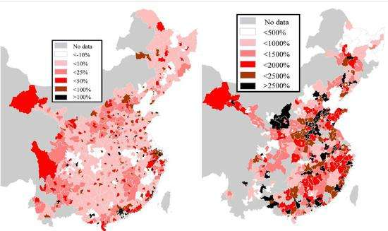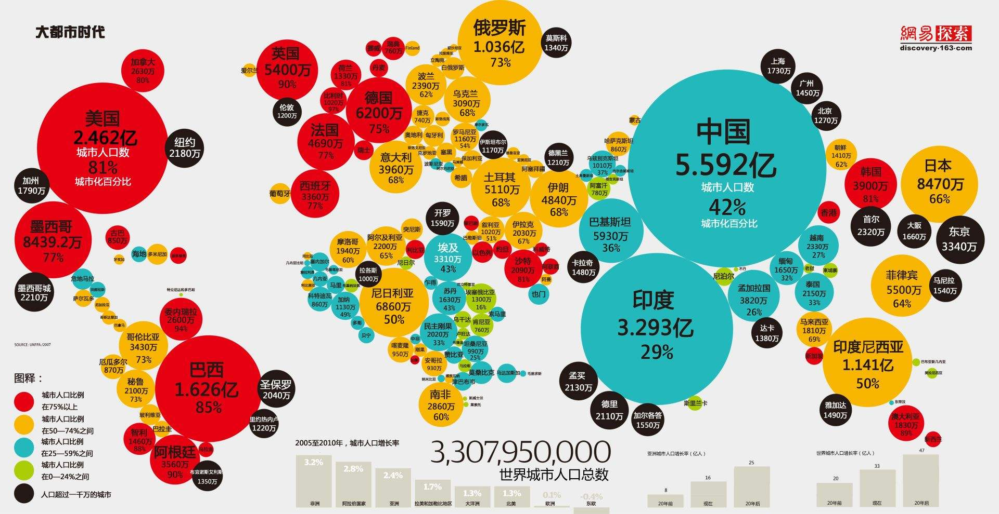

而在信息技术高速发展的当下，随着物联网，云计算，传感技术以及大数据和AI的快速发展，世界各国都提出了建设智慧城市的发展规划，希望通过各种信息技术或创新意念，集成城市的组成系统和服务，以提升资源运用的效率，优化城市管理和服务，以及改善市民生活质量。
智慧城市的研究与实践是当下世界各国与先进的国际性的IT公司，如国外的IBM，Google，国内的阿里，腾讯，华为等，都在研究和探索的前沿领域，根据自己的技术和领域，推出了各个方面的产品和解决方案，希望通过将新一代信息技术充分运用在城市的各行各业之中，将城市发展，居民生活，与信息技术充分的结合起来，缓解“大城市病”，提高城镇化质量，实现精细化和动态管理，并提升城市管理成效和改善市民生活质量。

由于信息资源在当今社会发展中的重要作用，发达国家纷纷出台智慧城市建设规划，以促进信息技术的快速发展，从而达到抢占新一轮信息技术产业制高点的目的。我国政府从2010年开始，从总体架构到具体应用等角度对智慧城市建设提出了鼓励措施，智慧城市参考指标体系的构建进一步完善。在相关政策的推动下，智慧城市建设已经上升为引领城市发展的核心战略。

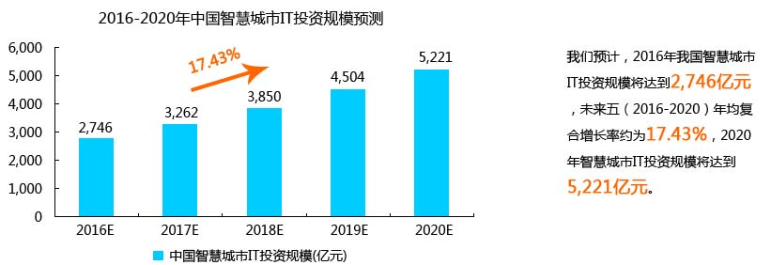

由此可见，智慧城市的建设是未来城市的发展方向，是当今时代信息化与居民生活，城市建设相结合的变革和实践，从根本上改变居民的生活模式和城市以及经济的发展状态。在智慧城市探索和建设的各个环节和方面，都有着巨大的潜力和市场。

（2）出现的问题

但通过查阅资料和实地走访，我们发现，现在智慧城市的建设还处于基础阶段，存在大量问题。大多数城市的建设还是处于探索阶段，大多停留在宏观理论层面，没有和中国发展形势、城市发展定位等现状充分融合，缺乏可操作、论证充分的指导方法。其中最为突出的问题就是仍是以大量信息化的设施建设为主，只是将一些服务进行了信息化，没有充分与创新2.0相结合，没有以解决城市居民生活中的实际问题为出发点，没有以人为出发点进行智慧城市的建设，让所有居民都参与进来。没有发掘出居民到底需要什么东西，需要哪方面的问题需要解决，只是为了建设智慧城市而建设，

这种智慧城市建设使得居民的参与率极其低下，没有达到预期的方便居民生活，提高效率，没有切实发掘出和解决城市发展，居民生活中的切实问题和痛点。

基于以上背景，我们查阅了大量文献资料，以及对于厦门的各个城区进行了实地的考察并对于居民进行了调查并收集了反馈，整理数据后得出了以下最为突出的两个问题：

1 在居民生活过程中，没有一个平台以一种快速，简便，直观的方式去让居民直接反应生活中遇到的问题，并且基于这个问题进行快速的反馈以及联系有关方面进行处理。（解决反映问题困难，麻烦，周期长）

2 在进行智慧城市建设过程中，居民无法很好地参与进来，因此无法很好地采集和发掘出居民的需要和最需要解决的问题，从而只是一昧地建设，使得发展得不到预期效果，无法对接居民的需求，并且导致了大量的资源浪费（居民无法发声，不会主动参与城市建设）

所以我们认为，进行智慧城市建设的先决条件是以人为核心，而信息化建设则应该是实现的手段。在建设过程中，我们必须先让居民参与进来，通过解决现实生活的问题，进而了解采集人的需求的数据并进行分析，才能使智慧城市的建设更加高效，更加人性化。

但通过调查发现，市面上没有相关的专门平台去通过收集并解决居民的生活中的各种问题，进而采集居民需要的数据，为相关智慧城市建设的各个环节提供数据和支持。
（3）解决方案
鉴于以上的调查和深入分析，我们认为这个问题很有研究和实用价值。我们希望通过这个项目，建立一个基于地图的居民的事件发布，处理，反馈，信息共享平台，以及对于这些数据进行采集，清洗，处理的大数据分析平台，让每一个居民都可以快速直接的反映问题并得到解决，实现人人为我，我为人人的理念，同时以这种方式建立起一种主人翁意识，让居民更积极地参与到城市发展和建设中来。
具体分为以下几个方面：
1 构建基于地图的新型居民需求，问题快速发布，处理，反馈平台
2 构建基于地图定位点的居民问题，信息发布，共享平台
3 构建基于数据挖掘和大数据分析的居民需求挖掘，采集，分析以及可视化平台
通过该项目研究开发实现以上3个功能，从而解决上述出现的问题。

（二）研究内容
1 项目简介
以每一个居民为城市神经网络的基本节点，以每一个居民发布的事件为基本单位，建立一个城市的基于地图的居民问题发布，处理，反馈，信息共享以及居民需求数据挖掘和分析的平台。旨在快速解决居民生活中的实际问题，实现信息共享，挖掘居民需求，为智慧城市建设提供数据和决策支持。
居民可以在这个平台上选择事件分类，通过定位以图，文，视频等多种方式发布生活中的问题，后台管理人员进行审核，并通知有关部门进行解决，并实时跟进这个事件的处理情况并反馈。通过审核的事件即可在地图中得到显示，每个用户都能看到自己周边出现了什么问题，以及这些问题处理到了什么阶段，以基于地图的定位点的形式展现，如感兴趣可以点击进入该事件查看详情，直观清晰信息交互模式。
数据分析和处理人员（数据分析模块）以事件结合作为节点，结合定位，进行数据的分析处理，得到一个基于地图的可视化视图，对于哪里最容易出问题，出什么类型的问题，什么地方人流最多，城市应该加大哪一方面的建设等等，为城市发展建设提供数据和决策，协调资源的分配

2 构建基于地图的信息平台所需要研究的内容
高德的地图，定位，基本的数据可视化平台
高德开放平台提供2D，3D，卫星多种地图形式供开发者选择，无论基于Web，Android还是IOS，都可以通过高德开放平台提供的API和SDK轻松的完成地图的构建工作。同时高德地图还提供强大的地图再开发能力，全面的地图数据支持，离线在线两种使用方式，多种地图交互模式，满足各个场景下对地图的需求。
Spring的框架

前端相关的技术

Web相关的技术
随着智能手机和平板电脑的普及，移动应用的开发越来越流行，JavaScript框架已成为Web项目开发不可或缺的一部分。它是一种脚本语言，其源代码在发往客户端运行之前不需经过编译，而是将文本格式的字符代码发送给浏览器由浏览器解释运行。也正是因为这两个框架的方便快捷，环境搭建容易，本项目才采用了搭建事件提交与反馈模块，具有方便的测试和可移植功能。
（1）Nodejs：使用非阻塞的，事件驱动的 I/O 操作来保持在处理跨平台 (across distributed devices) 数据密集型实时应用时的轻巧高效。聊天是最典型的多用户实时交互的应用。从 IRC 开始，有许多开源或者不开源的协议都运行在非标准端口上，而现在，使用 Node.js 则可以解决这些问题——在标准的80端口运行 WebSockets。当有一个客户端发送消息的时候，发生的事情是：浏览器上，点击发送按钮触发了 js 函数，将输入框中的文字通过 websocket 消息发送到服务器的 websocket 客户端（页面初始化加载的时候连接的）。服务端的 websocket 组件收到 消息，然后通过广播方法转发到其他所有连接的客户端。通过页面上运行的 websocket 客户端组件，所有的客户端都能收到这条推送的新消息。接着 js 处理函数可以把这个消息添加到文字框内。

（2）SPA（single page application），单页webapp：用户体验，对于内容的改动不需要加载整个页面。这样不会出现白页情况，页面与页面无缝切换，甚至带有一定动画效果。
请求量少，请求内容无需服务器解析，对服务器压力较小，消耗更少的带宽，比如每次不需要接收完整的html结构，而只需要json数据。
（3）fake页-首屏加速：以下是非webapp网页的加载时间，可以看出会慢！而fake页可以使得页面渲染只需要完整的HTML以及CSS。在页面第一屏便渲染结后再异步加载js，当js改变后再动态改变dom结构中的一些关键点。这个时候一个静态HTML页面，装载首屏的基本内容，让首页快速显示，然后js加载结束后会马上重新渲染整个页面，这个样子，用户就可以很快的看到页面响应，给用户一个快的错觉，让人感觉快得多。

3 构建大数据处理与分析以及可视化平台需要研究的内容
1 结合居民，事件，定位的居民需求的基本数据模型
2 以事件为基本单位进行数据的存储，分析，可视化
存储技术
处理技术 算法

基于地图的数据可视化技术
3 结合深度神经网络进行训练分析和预测
不断完善需求的模型
分析用户感兴趣的事件进行推荐

（三）国、内外研究现状和发展动态
1、国内外现状：
概念提出到落地实践，从风险评估到监理全程跟踪监管，关于智慧城市规划与建设的探讨从未停止。全球来说，智慧城市的建设呈点状分布。如下图（3）所示：美国迪比克市、韩国仁川市、爱尔兰戈尔韦湾、丹麦哥本哈根；图（4）显示的是国内目前智慧城市状态，它们探索着城市发展的智慧路径。
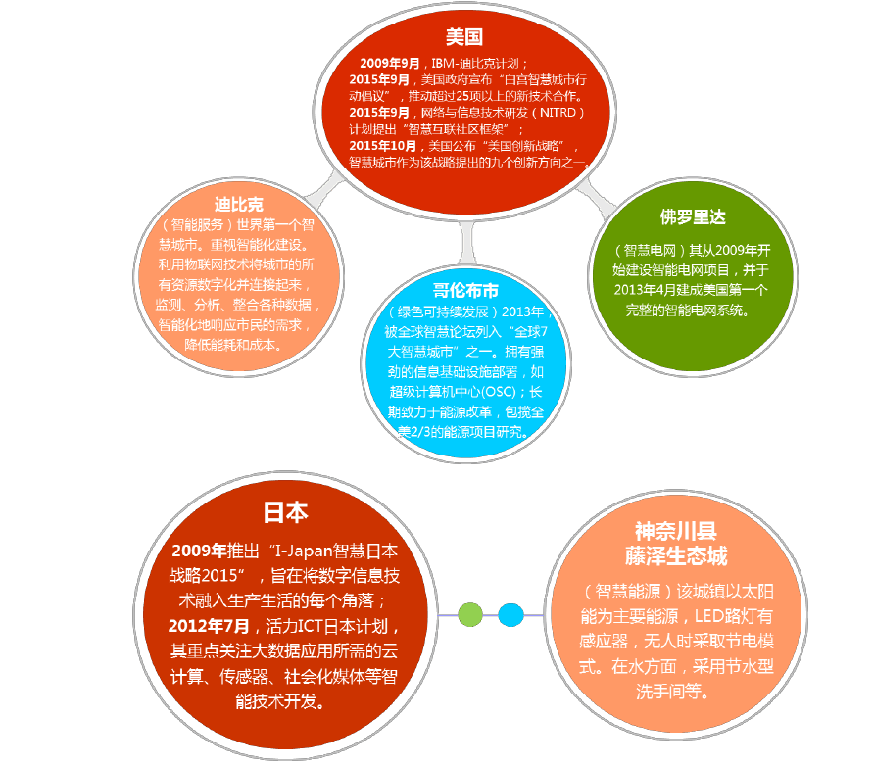
图（3）美国、日本智慧城市情况
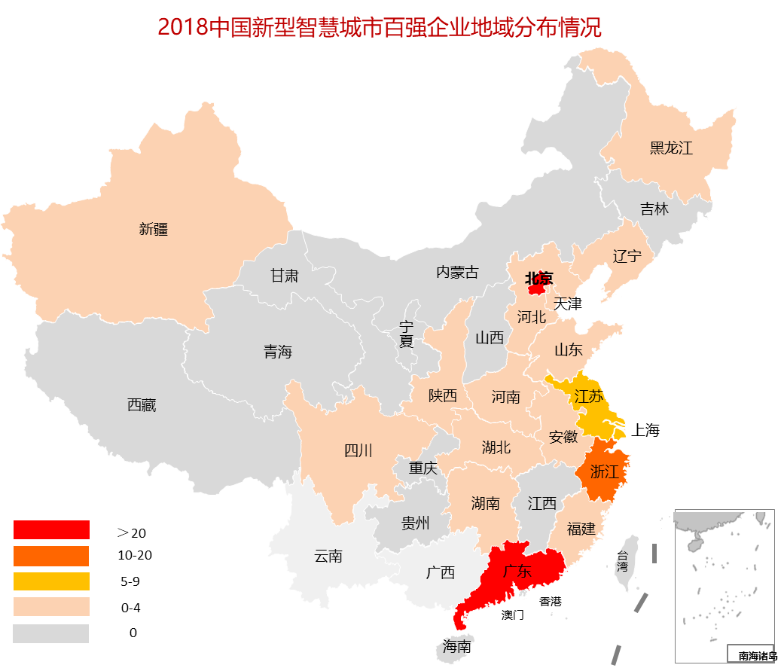
图（4）中国智慧城市分布情况
自2009年，美国IBM公司在中国连续召开了22场智慧城市讨论会，引爆“智慧城市”理念之后，我国不少城市也积极加入了这个“智慧愿景”的探索。然而国内外城市由于建设背景不同、探索路径不同，因而在摸索过程中得出的经验与教训也不尽相同。
- 国内外发展前景
大势所趋，中国2017年提出《中共中央国务院关于加强和完善城乡社区治理的意见》。意见提出到2020年，基本形成基层党组织领导、基层政府主导的多方参与、共同治理的城乡社区治理体系。
意见明确了加强和完善城乡社区治理要坚持的五项基本原则，即坚持党的领导，固本强基；坚持以人为本，服务居民；坚持改革创新，依法治理；坚持城乡统筹，协调发展；坚持因地制宜，突出特色。
意见提出的总体目标是，到2020年，基本形成基层党组织领导、基层政府主导的多方参与、共同治理的城乡社区治理体系，城乡社区治理体制更加完善，城乡社区治理能力显著提升，城乡社区公共服务、公共管理、公共安全得到有效保障。再过5年到10年，城乡社区治理体制更加成熟定型，城乡社区治理能力更为精准全面，为夯实党的执政根基、巩固基层政权提供有力支撑，为推进国家治理体系和治理能力现代化奠定坚实基础。
意见提出，要健全完善城乡社区治理体系，充分发挥基层党组织领导核心作用，有效发挥基层政府主导作用，注重发挥基层群众性自治组织基础作用，统筹发挥社会力量协同作用；要不断提升城乡社区治理水平，增强社区居民参与能力，提高社区服务供给能力，强化社区文化引领能力，增强社区依法办事能力，提升社区矛盾预防化解能力，增强社区信息化应用能力。
意见要求着力补齐城乡社区治理短板，要改善社区人居环境，加快社区综合服务设施建设，优化社区资源配置，推进社区减负增效，改进社区物业服务管理。
意见还要求强化组织保障，要完善领导体制和工作机制，加大资金投入力度，加强社区工作者队伍建设，完善政策标准体系和激励宣传机制。
同时，在全国各地也出台了相关政策和决议如下图（5），由此可以得知，智慧社区十分有发展前景
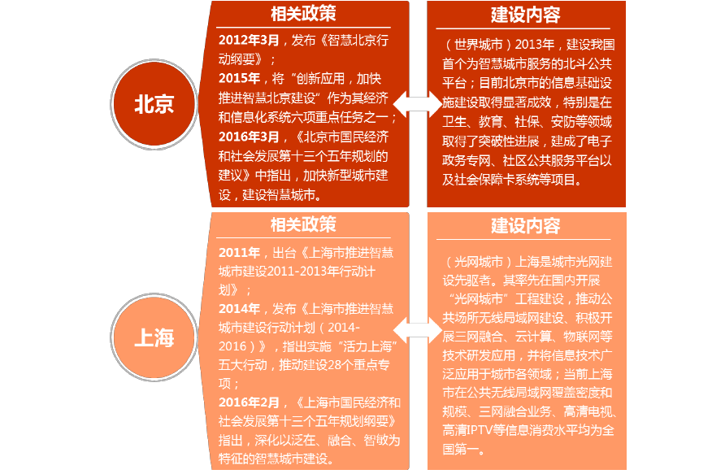
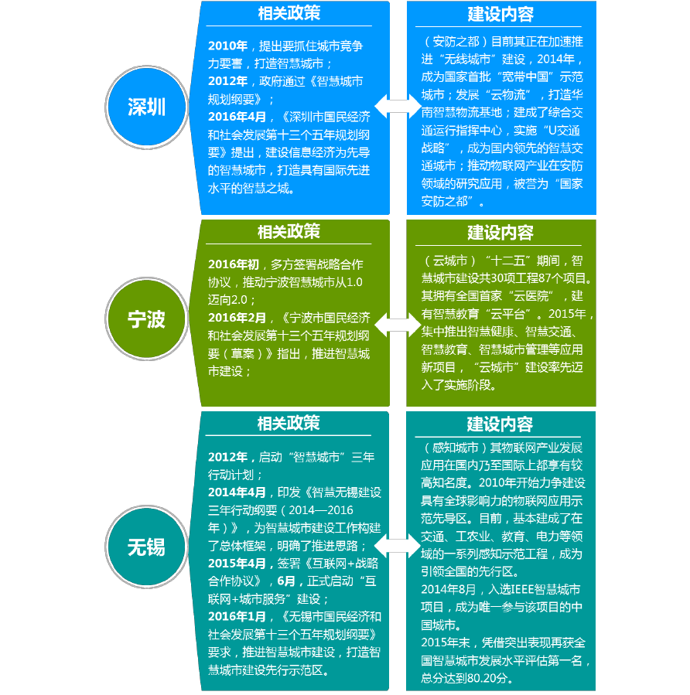
图（5）地方相关政策

（四）创新点与项目特色
1 构建基于地图的新型的居民需求，问题快速发布，处理，反馈平台
传统的居民生活问题的解决方式是有什么问题，去寻找相关部门的联系方式，与相关部门的人进行交流沟通，然后再等待解决。这之中浪费了居民大量的时间，精力，而且不涉及到非常影响的生活的问题，居民是不会去反馈解决，因为成本太高了。而通过这个平台，居民无论有哪一方面的问题，都可以通过移动端直接基于定位发布，不用去找各个部门的联系方式，不用去花时间沟通，后台管理人员负责一切事物的对接处理，居民只用负责通知，查看反馈即可。相当于将解决问题“封装”起来，居民不用关心如何实现，只管通知就可以解决问题。极大地提高了了居民解决生活中问题的效率，降低了解决问题的成本，使居民乐于反馈问题，参与和帮助城市的发展和建设，提高居民的主观能动性和主人翁意识。
后台管理人员通过Web端可以实时得到居民反映的问题，进行审核，直接通知联系各个部门解决，并且实时给予居民反馈，节省了时间成本，提高了问题解决的效率，通过定位点和问题的资料可以方便各个部门快速解决问题。

2 构建基于地图定位点的居民问题，信息发布，共享平台
通过审核的居民发布的问题和事件会在地图上以定位点的形式展现在地图上，其他的居民看到自己附近的相关问题，居民可以通过点击弹出简单的事件介绍，如感兴趣则可以进一步查看事件的详细介绍页面，在哪里，出现了什么问题，处理到什么阶段，处理的怎么样，其他人有有什么样的评论，所有信息都可以被所有居民看到，所有居民都可以参与讨论。
另一方面，各个机构和政府部门可以直接通过地图发布信息和事件，还有意见征集，例如在什么位置什么时间会进行管道，管线检查，维修。在什么地方想建一个什么设施，采集居民的意见。这样抛弃了原本传统的通知方式，如在小区每个楼道贴通知。通过地图展现发布，简单直观，而且信息可以实时传递给居民，提高了传播的效率，节省了传播的人力物力成本，并且建立了城市建设决策与每一个居民的直接联系。

3 基于数据挖掘和大数据分析构建居民需求采集分析预测及数据可视化平台
传统的城市建设模式以及现在的智慧城市建设都面临着一个很大的问题，即我们很难得到居民的任何反馈，很难让居民参与到城市建设的决策中来。而下一步智慧城市建设的关键点就在于通过对于居民意见的采集分析进行相应的规划和建设。而通过对于我们服务平台的投入使用，我们可以通过对于居民反馈的问题进行数据的采集，分类，处理，通过这些数据进行深度的挖掘，得到居民需求的模型，从而得到相应的统计和预测，例如什么类型的问题出现的最多，应该在哪一方面投入更多的资源进行建设，然后对于这些数据实现基于地图的数据可视化，能够直观的看到居民需求的地域分布，类型分布，为城市的发展建设提供数据和决策支持。
项目特色
1通过建立基于地图的服务平台快速解决居民生活中的痛点问题，节约居民的时间，资源，方便居民生活
2通过该服务平台实现城市建设的信息共享，让所有居民可以看到周边出现的问题以及城市建设发布的相关信息，搭建起了城市建设与每一个居民的联系，使得所有居民参与到城市建设
3通过数据挖掘和大数据处理的相关技术的探索，实现基于用户数据对于居民的需求进行深度挖掘，实现基于地图的居民需求的数据可视化，为城市发展和决策提供数据支持

（五）技术线路、拟解决的问题及预期成果

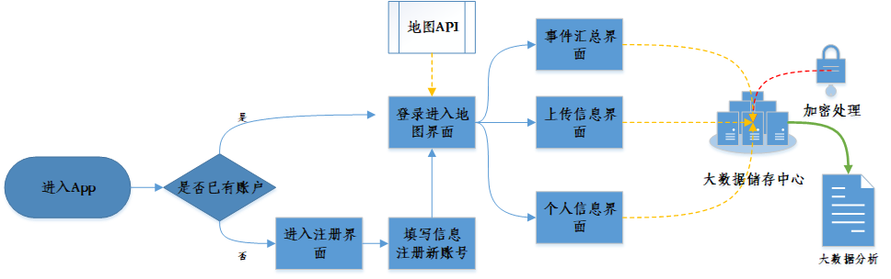
图表 1（APP模块流程总概图）
（1）登录注册界面模块
作为APP的初始界面，本界面采用居中对称的简约设计以保证对不同设备的适配性，并给用户一个良好的交互体验。用户账户的安全性是首要考虑，在此基础上，为了减少无用重复操作，添加上自动登陆机制，因此我们采取以下技术点：
MD5加密算法：
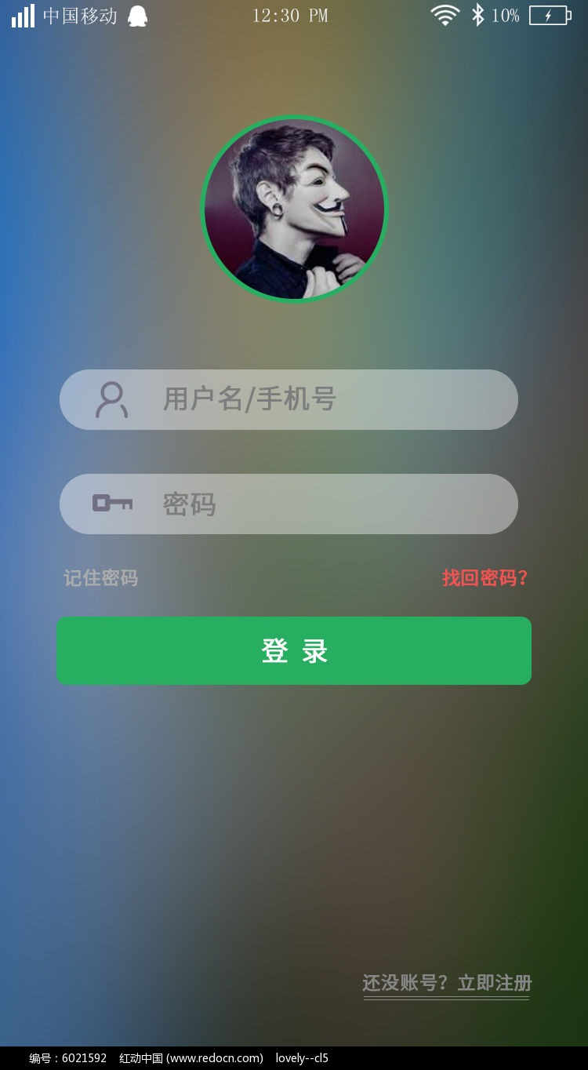
作为面向社区各用户的应用，我们首要考虑的就是用户密码信息的安全性，在这里，我们采用MD5加密算法。其基本算法原理为：在一些初始化处理后，MD5以512位分组来处理输入文本，每一分组又划分为16个32位子分组。算法的输出由四个32位分组组成，将它们级联形成一个128位散列值。
首先填充消息使其长度恰好为一个比512位的倍数仅小64位的数。填充方法是附一个1在消息后面，后接所要求的多个0，然后在其后附上64位的消息长度（填充前）。这两步的作用是使消息长度恰好是512位的整数倍（算法的其余部分要求如此），同时确保不同的消息在填充后不相同。
四个32位变量初始化为：
A=0x01234567
B=0x89abcdef
C=0xfedcba98
D=0x76543210
它们称为链接变量（chaining variable）
接着进行算法的主循环，循环的次数是消息中512位消息分组的数目。
将上面四个变量复制到别外的变量中：A到a，B到b，C到c，D到d。
主循环有四轮（MD4只有三轮），每轮很相拟。第一轮进行16次操作。每次操作对a，b，c和d中的其中三个作一次非线性函数运算，然后将所得结果加上第四个变量，文本的一个子分组和一个常数。再将所得结果向右环移一个不定的数，并加上a，b，c或d中之一。最后用该结果取代a，b，c或d中之一。我们知道，如果直接对密码进行散列，那么黑客可以对通过获得这个密码散列值，然后通过查散列值字典（例如MD5密码破解网站），得到某用户的密码。
加Salt可以一定程度上解决这一问题。所谓加Salt方法，就是加点“佐料”。其基本想法是这样的：当用户首次提供密码时（通常是注册时），由系统自动往这个密码里撒一些“佐料”，然后再散列。而当用户登录时，系统为用户提供的代码撒上同样的“佐料”，然后散列，再比较散列值，已确定密码是否正确。
这里的“佐料”被称作“Salt值”，这个值是由系统随机生成的，并且只有系统知道。这样，即便两个用户使用了同一个密码，由于系统为它们生成的salt值不同，他们的散列值也是不同的。即便黑客可以通过自己的密码和自己生成的散列值来找具有特定密码的用户，但这个几率太小（密码和salt值都得和黑客使用的一样才行）
用户注册时：
用户输入【账号】和【密码】（以及其他用户信息）；
系统为用户生成【Salt值】；
系统将【Salt值】和【用户密码】连接到一起；
对连接后的值进行散列，得到【Hash值】；
将【Hash值1】和【Salt值】分别放到数据库中。
用户登录时：
用户输入【账号】和【密码】；
系统通过用户名找到与之对应的【Hash值】和【Salt值】；
系统将【Salt值】和【用户输入的密码】连接到一起；
对连接后的值进行散列，得到【Hash值2】（注意是即时运算出来的值）；
比较【Hash值1】和【Hash值2】是否相等，相等则表示密码正确，否则表示密码错误。

Token自动登陆机制：
token可以显著减少服务端对用户表的查询，同时使用户不必每次都登陆，提高了系统的可用性与健壮性，用户名和密码不需要存本地，请求其他数据的时候可以使用token，提高了账户的安全性。
其理论流程为：
(1) 服务器接收到app发送的用户名和密码后，验证用户名和密码是否正确。如果错误则返回错误信息。如果验证正确，生成一个随机的不重复的token字符串（例如"daf32da456hfdh"），在redis或memcache中维护一个映视表，建立token字符串和用户信息的对应关系表，例如，把token字符串"daf32da456hfdh"和用户id"5"对应起来。
(2) 服务器把token字符串返回给app，app把这个token字符串保存起来，作为登录的验证。
(3) 当需要验证用户身份的操作时，必须要把token字符串传给服务器验证身份。例如，api "test.com/user/update"是更新用户的信息，必须要验证用户的身份.当调用api "test.com/user/update"时，把token字符串"daf32da456hfdh"放在url上，变成"test.com/user/update?token=daf32da456hfdh".当服务器接收到这个api请求，知道要验证用户身份的，于是，就把参数中token的值"daf32da456hfdh"取出来，在(1)中建立的token字符串和用户信息的对应关系表查找，如果发现没这个token值的，则返回验证失败的信息。如果发现有这个token值，则获取这个用户的信
息,进行相关的更新操作。
(4) 当用户退出登录时，需要通过调用api，让服务器把这个用户对于的token字符串删除.例如，api "test.com/user/logout"是退出登录的api,也要验证用户身份，则调用"test.com/user/logout?token=daf32da456hfdh" 。当服务器接到退出登录的api请求时，在(1)中建立的token字符串和用户信息的对应关系表查找token字符串，把token和用户信息都删除即
可。
即客户端：客户端在登录的时候获取设备的设备号/mac地址，并将其作为参数传递到服务端。
服务端：服务端接收到该参数后，进行适当的修改，如加上时间戳或者其他信息，形成一个加密串，同时将其作为Token保存在数据库，并将该Token设置到session中，再返回给客户端，客户端进行存储，客户端每次请求的时候服务端都要统一拦截，并将客户端传递的token和服务器端session中的token进行对比，如果相同则放行，不同则拒绝。
此刻客户端和服务器端就统一了一个唯一的标识Token，而且保证了每一个设备拥有了一个唯一的会话。该方法的缺点是客户端需要带设备号/mac地址作为参数传递，而且服务器端还需要保存；优点是客户端不需重新登录，只要登录一次以后一直可以使用，至于超时的问题是有服务器这边来处理，如何处理？若服务器的Token超时后，服务器只需将客户端传递的Token向数据库中查询，同时并赋值给变量Token，如此，Token的超时又重新计时。
- 地图模块：
集成高德地图API，显示当前区域地图通过实时定位方便用户获得当前位置并上传信息，通过绘制Marker显示当前地点用户上传的事件和事件处理进度。长按地图会加入新的标记点，显示当前标记点位置，同时也可以在此标记点添加事件详情。点击气泡可以进入详细信息界面，其他用户可以留言帮助事件发起人解决问题，也可以关注该事件，随时了解事件进展。为了解决并完成以上目的，我们将本模块分为几个小模块阐述：
搜索模块：通过POI数据检索功能以及配合正向地理编码功能获取搜索事件、地点的位置信息。也可以通过用户ID搜索，查看该用户上传的事件。
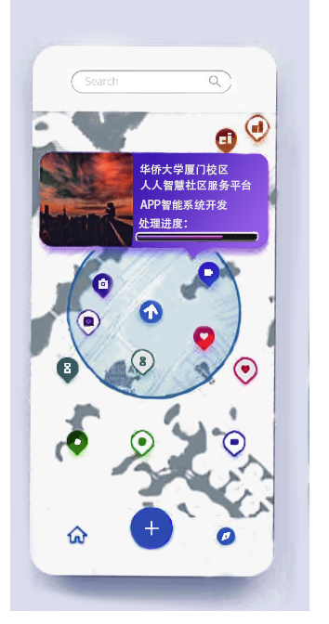


区域划分模块 信息上传模块
区域划分模块：通过多边形区域划分，不同区域后台单独管理，只显示该区域内上报的事件，加快后台处理速度。方便社区、学校、公司等独立管理内部事件，提高效率防止区域之间混乱。

信息上传模块：用户自定义文字描述、加入照片和位置信息，通过连接数据库匹配用户信息并上传事件详情，方便后台服务人员审核发布，然后在地图界面调用并显示事件详情。
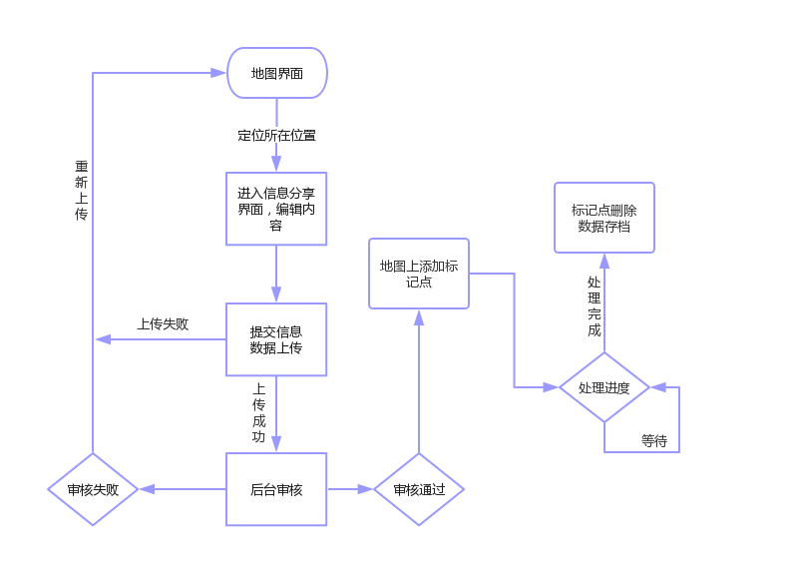
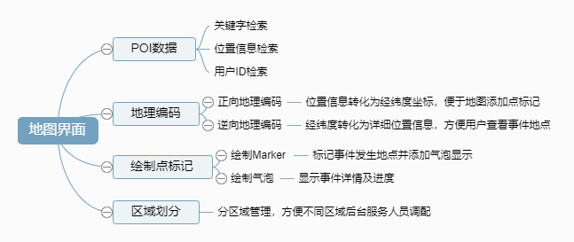
技术路线：
Material Design：由谷歌开发的全新Android平台界面设计语言，包含了视觉、运动、互动效果等特性，使得Android端UI界面更加美观。比起过去的Android Design来说，Material Design更有自己的目标，它不仅仅为了好看而已，它要让不同设备的屏幕上表现出一致、美观的视觉体验以及交互。
全局广播机制：Android广播机制包含三个基本要素：广播(Broadcast) - 用于发送广播；广播接收器(BroadcastReceiver) - 用于接收广播；意图内容(Intent)-用于保存广播相关信息的媒介。Broadcast是一种广泛运用的在应用程序之间传输信息的机制。而BroadcastReceiver是对发送出来的Broadcast进行过滤接受并响应的一类组件。类似于校园内的大喇叭，连接到广播室，一旦有什么重要通知就会通知到所有地方。同时可以通过广播机制来发布新版本，方便用户及时获得更新。
数据持久化技术：Share Preferences储存以及数据库储存，使用户数据储存更安全。Shared Preferences是使用键值对的方式来存储数据的。也就是 说当保存一条数据的时候，需要给这条数据提供一个对应的键，这样在读取数据的时候就可 以通过这个键把相应的值取出来。而且 Shared Preferences还支持多种不同的数据类型存储， 如果存储的数据类型是整型，那么读取出来的数据也是整型的，存储的数据是一个字符串， 读取出来的数据仍然是字符串

- 事件汇总界面模块
此模块界面为用户附近所有已提交事件的汇总，为了更直观的将事件呈现出来，分为描述主图片，事件标题，用户关注度三个部分，并将其列表化显示在界面，呈现的数据量较为庞大，为了保持数据加载的完整及快捷，我们决定使用
Android Paging库：
Paging使应用程序更容易从数据源中逐渐加载所需的信息，不会因为数据库数据量大而造成查询时间过长。在我们的实际项目中有大量的数据，但是我们常常只需要向用户展示一小部分信息。一个应用中可能会有几千个item但是我们常常只需要显示十几个或者几十个。我们处理不当加载数据时可能会造成APP崩溃。如果数据被存储或与远程数据库同步,这也会减慢应用程序的速度，影响用户的体验。
尽管Android APIs可以实现分页加载，但是仍不够完美。
1.CursorAdapter 可以是ListView很容易的加载数据，但是他是运行在UI线程的，而且Cursor也会在页面上出现无效的现象，使用CursorAdapter还有更多的缺点，详细请查看博客
2.AsyncListUtil允许RecycleView基于position进行分页加载，但是不允许非position进行分页加载，在数据集中强制使用null作为修饰符。
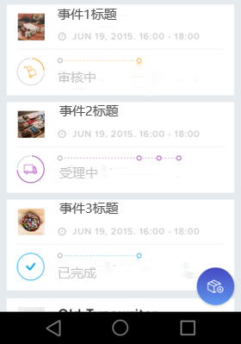
Paging解决了这些问题。此库中的几个简化了请求数据的过程。这几个类还可以和组件化架构进行无缝对接。
使用DataSource定义你需要提取分页的数据源。根据使用场景使用的不同使用它不同的子类，如下
1.使用PageKeyDataSource，让你加载的页面插入到下一个或者以前的key,例如：例如：你要从网络获取社交媒体的帖子，你就需要通过nextPage加载到后续的加载中。
2.使用ItemKeyDataSource，如果你需要让使用的数据的item从N条增加到N+1条请使用。例如：你需要从嵌套评论中获取一条评论，需要通过一条评论的ID获取下一条评论的内容。
3.PositionalDataSource,如果你需要从事数据存储的任意位置来获取数据页，此类支持你从任意你选择的位置开始请求item的数据集。比如从第1200条返回20条item。
将数据加载进内存：

图（6）事情汇总界面
PagedList类加载的数据来自于DataSource。你可以配置一次加载多少数据，可以预先获取多少数据，尽量减少加载数据的时间。此类也可以向其他类提供数据更新的信号，比如：RecycleView.Adapter一样，为RecycleView页允许数据加载。
PagedList在架构使用中有如下几种方式:
将数据显示到UI上：
PagedListAdapter类实现自RecycleView.Adapter，并且从PagedList中加载数据。例如：当一个新的页面被加载PagedListAdapter就会发信号通知RecycleView数据已经到了，然后RecycleView就是显示和数据量相等的item，并执行适当的动画。
PagedListAdapter对于来自一个PagedList的下一条数据会在后台线程进行计算。（例如：将数据库的新数据更新到PagedList中），调用notifyItem..()方法更新需要的数据列表的内容。然后RecycleView再执行必要的更改。例如：item的position的顺序的改变。
观察数据的更新:
Paging使用下列类来构造PagedList容器实时更新
LivePageListBuilder此类是从DataSource.Factory构建LiveData<PagedList>。如果使用Room来管理数据库，Dao可以生成DataSource.Factory，使用PositionnalDataSource.
2.RXPagedListBuilder此类支持RXJava。
创建数据流:
Paging的数据流是在后台线程生产，在UI线程中显示。例如：当一条新的item插入到数据库中，DataSource被初始化，LiveData<PagedList>或者Flowable<PagedList>后台线程就会创建一个新的PagedList。

Paging在后台线程中完成大部分工作，所以不会给主线程带来负担。
这个新建的PagedList会被发送到UI线程的PagedListAdapter。PagedListAdapter使用DiffUtil在对比现在的表单和新建表单的差异。当对比结束，PagedListAdapter通过调用RecycleView.Adapter.notifyItemInserted()将新的item插入到适当的位置。RecycleView就会知道他需要绑定一个新的item，并将其显示。
- 事件推荐优先度模块
此模块为事件汇总界面向用户推送事件优先程度的重要依赖，模块将依据用户浏览历史及关注记录来按序汇总事件，可以很大程度上提升用户对该界面的关注度，算法复杂度较高，根据团队讨论，我们决定采用在推荐系统领域应用较为广泛的隐语义模型（LFM）。
隐语义模型（LFM）：
LFM核心思想在于通过隐含的特征联系用户兴趣和事件，即基于用户行为的统计数据来自动聚类，发现事件中隐含的类别，从而用于推荐。在推荐系统中它能够基于用户的行为对item进行自动聚类，也就是把item划分到不同类别或主题，而这些主题或类别可以理解为用户的兴趣。
对于一个用户来说，他们有着不同的兴趣及对事件不同的关注度。用户A可能较为关注社区基础设施故障类事件，而用户B更为关注危及人身安全的重大事故类事件。那么我们在推荐的时候肯定向用户优先推荐他更为关注类别下的事件。那么前提是我们要对所有的item进行分类，可是分类标准是因人而异的，每个用户的想法都不一样。所以，我们不能仅靠个人或集体的主观想法建立起来的分类标准对整个平台用户喜好进行标准化。
此外我们还需要注意的两个问题：（1）我们在可见的事件中归结出3个类别，不等于该用户就只关注这3类，对其他类别的事件就一点兴趣也没有。也就是说，我们需要了解用户对于所有类别的兴趣度。（2）对于一个给定的类来说，我们需要确定这个类中每个事件属于该类别的权重。权重有助于我们确定该优先推荐那些事件给用户。
而LFM从用户的行为数据出发, 自动找到那些类然后进行个性化推荐。如下图所示：
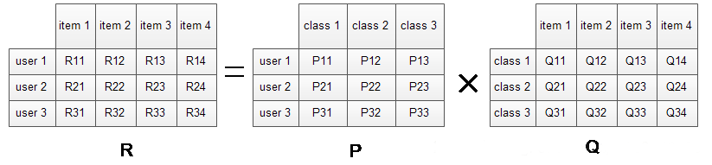
R矩阵是user-item矩阵，矩阵值Rij表示的是user i对item j的兴趣度，这正是我们要求的值。对于一个use来说，当计算出他对所有item的兴趣度后，就可以进行排序并作出推荐。LFM算法从数据集中抽取出若干主题，作为use和item之间连接的桥梁，将R矩阵表示为P矩阵和Q矩阵相乘。其中P矩阵是user-class矩阵，矩阵值Pij表示的是user i对class j的兴趣度；Q矩阵式class-item矩阵，矩阵值Qij表示的是item j在class i中的权重，权重越高越能作为该类的代表。所以LFM根据如下公式来计算用户U对物品I的兴趣度：

使用了LFM后我们发现：我们不需要关心分类的角度，结果都是基于用户行为统计自动聚类的，全凭数据自己说了算。不需要关心分类粒度的问题，通过设置LFM的最终分类数就可控制粒度，分类数越大，粒度约细。对于一个item，并不是明确的划分到某一类，而是计算其属于每一类的概率，是一种标准的软分类。对于一个user，我们可以得到他对于每一类的兴趣度，而不是只关心可见列表中的那几个类。对于每一个class，我们可以得到类中每个item的权重，越能代表这个类的item，权重越高。
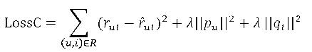
那么，接下去的问题就是如何计算矩阵P和矩阵Q中参数值。一般做法就是最优化损失函数来求参数。优化损失函数可以定义如下：
另外，我们还注意到该类方法本质的思想：首先构造总的损失函数，设定参数初始值和学习步长，在梯度方向进行搜索，某个参数的梯度方向就是损失函数对该参数求偏导。这里的数据是隐反馈数据，所以需要构建正负样本。正样本很好解决，用户对物品产生动作就设置Rui=1，否则设置为0.但是这样会导致负样本特别多，所以需要对负样本进行采样，一般设置比例为1:1。优先选取关注度较低的事件，因为用户可能并不知道该事件，而不是不关注该事件。
该算法模型相比较其它同类基于领域的算法而言，更节省内存，而在在线实时推荐上，该算法需要更多样本去学习，所以速度较为慢一些，但其精确的推荐度却是其它模型所不能比拟的。
（5）Web技术
- 核心技术：
（1）HTML：是一门标记型语言，“超文本标记语言”的英文缩写，主要由一些具备特殊含义的标签构成（建筑物结构）。 “超文本”是指页面内可以包含图片、链接，甚至音乐、程序等非文字元素。而“标记”指的是这些超文本必须由包含属性的开头与结尾标志来标记。浏览器通过解码HTML，就可以把网页内容显示出来。
（2）CSS：是一门描述性语言，主要一系列选择器(html元素)和属性构成(建筑的外部与内部装饰)，层叠样式表(英文全称：Cascading Style Sheets)是一种用来表现HTML（标准通用标记语言的一个应用）或XML（标准通用标记语言的一个子集）等文件样式的计算机语言。
（3）JavaScript：是一门脚本编程语言，包含类似java的语法(数据类型，数组，条件分支，循环，对象..)(对外运营)是一种直译式脚本语言，是一种动态类型、弱类型、基于原型的语言，内置支持类型。它的解释器被称为JavaScript引擎，为浏览器的一部分。

2. 先进技术：
（1）SPA（single page application），单页web app：用户使用时，对于内容的改动不需要加载整个页面。这样不会出现白页情况，页面与页面无缝切换，甚至带有一定动画效果。
请求量少，请求内容无需服务器解析，对服务器压力较小，消耗更少的带宽，比如每次不需要接收完整的html结构，而只需要json数据。
（2）fake页-首屏加速：以下是非web app网页的加载时间，加载时间相对较为缓慢，而fake页使得页面渲染只需要完整的HTML以及CSS。在页面第一屏渲染结束后再异步加载js，当js改变后再动态改变dom结构中的一些关键点。这个时候一个静态HTML页面，装载首屏的基本内容，让首页快速显示，然后js加载结束后会马上重新渲染整个页面，用户就可以很快的看到页面响应，得到很快的页面反馈后，能给予用户更快捷的体验。
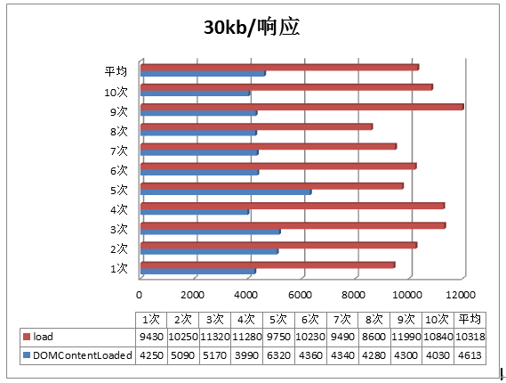
- Application Cache：Application Cache是HTML5为web app离线使用而增加的API，与local storage、cookie等不同，Application Cache存储的是一系列请求资源允许浏览器在请求资源时不必通过网络，可以实现离线应用。这里使用Application Cache主要是在网络性能上提升，有效降低了网络延迟，提升请求加速。
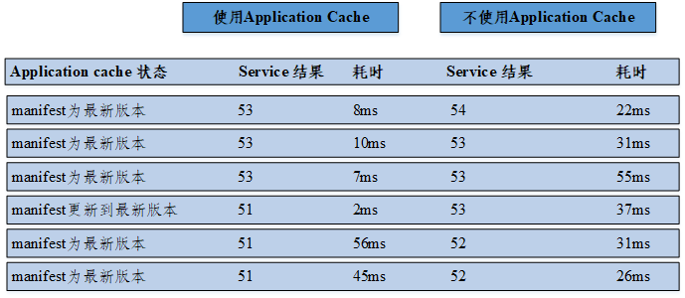
（6)大数据技术
1. 全面分析移动端应用的启动次数、交互时长、浏览数以及设备安装情况，对不同来源、设备以及版本的APP进行对比分析。采用热力图方式呈现用户访问和点击的热点区域，对热点区域的内容界面进行分析，根据用户在界面的停留时间、访问次数以及推出率等指标对界面进行调整优化。对导航页进行跟踪，分析导航页的启动和访问情况。

2. 记录用户在移动端查看信息过程中的拖拉回看行为，分析用户对不同类型事件的关注程度，以此为事件推荐模块所用隐语义模型的学习分析提供导向。

3. 采集APP端应用的异常数据，分析APP应用在安装、启动、使用过程中的异常、闪退情况，统计APP异常发生时用户的操作行为以及设备环境参数，帮助团队快速分析定位APP异常信息，为再现和解决APP应用问题提供数据支持。
（六）项目研究进度安排

（七）已有基础
1．与本项目有关的研究积累和已取得的成绩

2．已具备的条件，尚缺少的条件及解决方法

三、经费预算
科目类别 | 科目名称 | 预算金额 (万元） | 具体内容  及计算依据 | 科目使用说明
日常业务 | 30201  办公费 |  |  | 反映购买按财务会计制度规定不符合固定资产（固定资产指使用期限超过一年，单位价值在1000元以上，并在使用过程中基本保持原有物质形态的资产）确认标准的日常办公用品及书报杂志费等支出。
日常业务 | 30202  印刷费 |  |  | 反映项目所需的打印、复印等支出。
日常业务 | 30207  邮寄费 |  |  | 反映项目所需的邮寄费。
日常业务 | 30214  租赁费 |  |  | 反映项目所需租赁各种相关设备及场地的费用。
日常业务 | 3021801  专用材料费 |  |  | 反映购买用于科研方面的材料，包括实验室用品，药品及医疗耗材，消耗性体育用品，专用工具和仪器，艺术部门专用材料和用品，农用材料、兽医用品等支出。
日常业务 | 3022701  测试加工费 |  |  | 反映因委托外单位办理实验测试加工业务而支付的委托业务费。
日常业务 | 3022703  数据采集费 |  |  | 反映因委托外单位办理业务而支付的委托业务费。（无法归集入劳务费、印刷费、材料费等的数据采集业务相关支出）
日常业务 | 3029906出版、版面费 |  |  | 反映用于出版、发表文章产生的费用。
日常业务 | 3029999其他商品和服务支出 |  |  | 反映项目所需的专利费。
日常业务 | 小计
差旅/培训 | 30211  差旅费 |  |  | 反映项目成员因出差发生的城市间交通费、住宿费和交通费。
差旅/培训 | 30239其他交通费用 |  |  | 反映项目成员因项目调研发生的市内交通费。
差旅/培训 | 30216  培训费 |  |  | 反映因项目所需参加培训，在培训期间发生的住宿费、培训场地费、培训资料费、交通费等培训费用。
差旅/培训 | 小计
劳务/咨询 | 30203  咨询费 |  |  | 反映项目所需咨询方面的支出。
劳务/咨询 | 3022699  劳务费 |  |  | 反映支付给校外单位和个人的劳务费用。如临时聘用人员、钟点工工资，稿费、翻译费，评审费等。
劳务/咨询 | 小计
合 计 |  | 0

四、指导教师意见
导师(签章):
年 月 日

五、学院大学生创新创业训练计划专家组意见
专家组组长(签章):
年 月 日
六、学院意见
分管领导(签章):
年 月 日

七、学校大学生创新创业训练计划专家组意见
负责人(签章):
年 月 日

八、大学生创新创业训练计划领导小组审批意见
负责人(签章):
年 月 日

